INTRODUCCIÓN

Un par de terminales a través de las cueles es posible que entre o salga una corriente de una red se conoce como puerto. Los dispositivos o elementos de dos terminales (como las resistencias, los capacitores y los inductores) dan lugar a redes de un puerto.

En general una red puede tener n puertos. Un puerto es un acceso a la red y consta de un par de terminales. La corriente que entra en una terminal sale a través de la otra, de modo que la corriente neta que entra al puerto es igual a cero.

En concreto, una red de dos puertos es una red eléctrica con dos puertos separados para la entrada y la salida.
En consecuencia, una red de dos puertos cuenta con dos pares de terminales que actúan como puntos de acceso.

Estas redes resultan útiles en las comunicaciones, los sistemas de control, los sistemas de potencia y la electrónica.

Caracterizar una red de dos puertos requiere que relacionemos las cantidades en las terminales V1, V2, I1 e I2, de la siguiente figura.

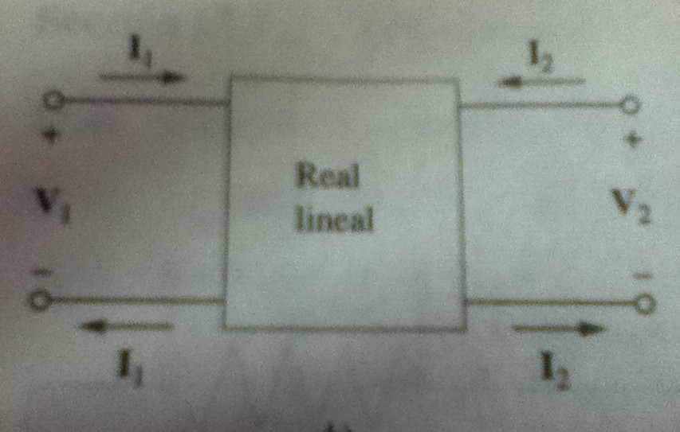

De las cuales dos son independientes. Los diversos términos que relacionan estas tensiones y corrientes reciben el nombre de parámetros.

PARÁMETROS DE IMPEDANCIA

Una red de dos puertos puede ser activada por una tensión o por una corriente, es posible relacionar las tensiones en las terminales con las corrientes en las terminales, como:

V1 = Z11 I1 + Z12 I2
V2 = Z21 I1 + Z22 I2

o en forma de matriz como
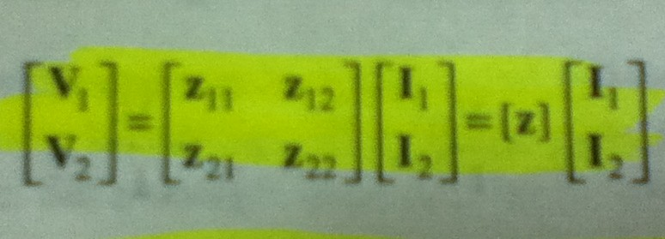

donde los términos Z se denominan parámetros de impedancia. O simplemente parámetros z, cuyas unidades son los ohms.

El valor de los parámetros se determina fijando I1 = 0 (puerto de entrada de circuito abierto). De tal manera,
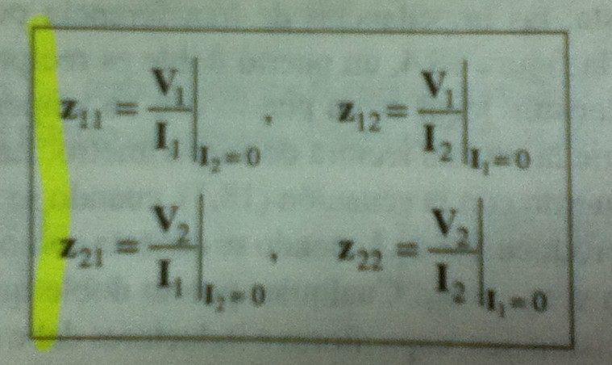

Puesto que los parámetros z se obtienen poniendo en circuito abierto el puerto de entrada o salida, entonces se les denomina parámetros de impedancia en circuito abierto. Específicamente:

Z11 = Impedancia de entrada en circuito abierto.
Z12 = Impedancia de transferencia en circuito abierto del puerto 1 al puerto 2
Z21 = Impedancia de transferencia en circuito abierto del puerto 2 al puerto 1
Z22 = Impedancia de salida en circuito abierto

Algunas veces Z11 y Z22 se denominan impedancias de punto de accionamiento, en tanto que Z21 y Z12 se denominan impedancias de transferencia.

Cuando Z11 = Z22 se dice que la red de dos puertos sera simétrica.

Cuando la red de dos puertos es lineal y no tiene fuentes dependientes las impedancias de transferencia son iguales (Z12 = Z21), se dice que los dos puertos son recíprocos.

PARÁMETROS DE ADMITANCIA

Los parámetros de admitancia son una alternativa para la descripción de una red de dos puertos, en caso de que los parámetros de impedancia no existan. Estos parámetros los obtenemos expresando las corrientes de terminal en términos de tensiones en las terminales, es posible expresar las corrientes en las terminales en términos de las tensiones a través de la misma como

I1 = y11 V1 + y12 V2
I2 = y21 V1 + y22 V2

o en forma matricial como
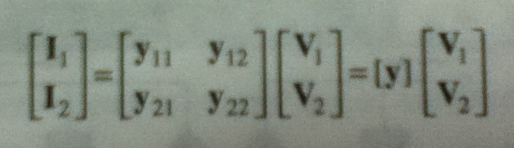

Los términos y se conocen como parámetros de admitancia (o, simplemente parámetros y), y sus unidades son los siemens

Los valores de los parámetros pueden determinarse dejando V1 = 0 (puerto de entrada en cortocircuito), o V2 = 0 (puerto de salida en cortocircuito). En consecuencia,
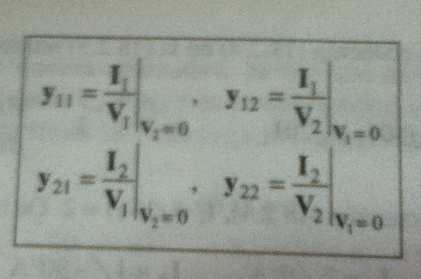

Puesto que los parámetros “y” se obtienen al poner en cortocircuito el puerto de entrada o de salida, también se conocen como parámetros de admitancia en cortocircuito. Específicamente,

y11 = Admitancia de entrada de cortocircuito
y12 = Admitancia de transferencia en cortocircuito del puerto 2 al puerto 1
y21 = Admitancia de transferencia en cortocircuito del puerto 1 al puerto 2
y22 = Admitancia de salida en cortocircuito

PARÁMETROS HÍBRIDOS

Los parámetros de admitancia e impedancia no siempre existen. Es por ello que surge la necesidad de desarrollar otro conjunto de parámetros. Este tercer conjunto se basa en convertir a V1 e I2 en variables dependientes. De tal manera obtenemos

V1 = h11I2 + h12V2
I2 = H21I1 + h22V2

o en forma de matriz,
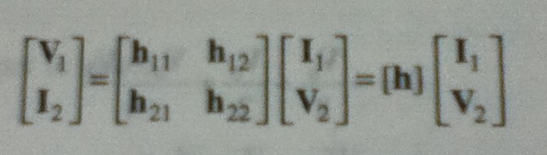

Los parámetros h se conocen como parámetros híbridos, debido a que son combinaciones híbridas de razones. Estos resultan muy útiles para describir dispositivos electrónicos como los transistores.
Los valores de los parámetros se denominan como

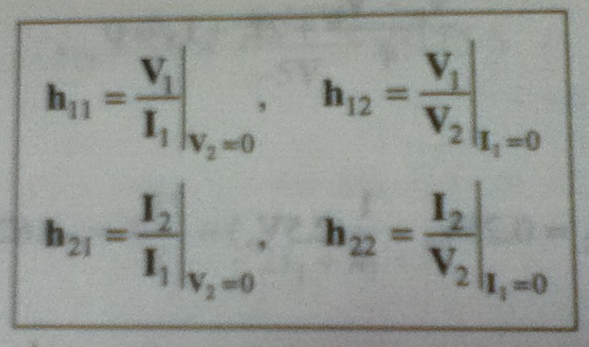

Es evidente de lo anterior que los parámetros h11, h12, h21, h22 representan una impedancia, una ganancia de tensión, una ganancia de corriente, una admitancia respectivamente. Esta es la razón por la que se denominan híbridos. Para ser específicos,

h11 = Impedancia de entrada de corto circuito
h12 = Ganancia de tensión inversa en circuito abierto
h21 = Ganancia de corriente directa en cortocircuito
h22 = Admitancia de salida en circuito abierto

El procedimiento para calcular los parámetros h es similar al que se usó para los parámetros z o y. Aplicamos una fuente de tensión o corriente en el puerto apropiado, ponemos en cortocircuito o circuito abierto el otro puerto , dependiendo del parámetro de interés, y realizamos el análisis de circuito ordinario. Para redes recíprocas h12 = -h21.

Un conjunto de parámetros muy relacionado con los parámetros h son los g o híbridos inversos, Se usan para describir las corrientes y las tensiones en las terminales como

I1 = g11 V1 + g12 I2
V2 = g21 V1 + G22 I2

o
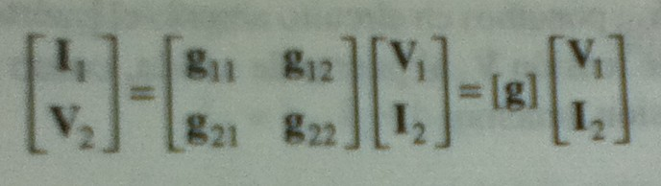

Los valores de los parámetros g se denominan como
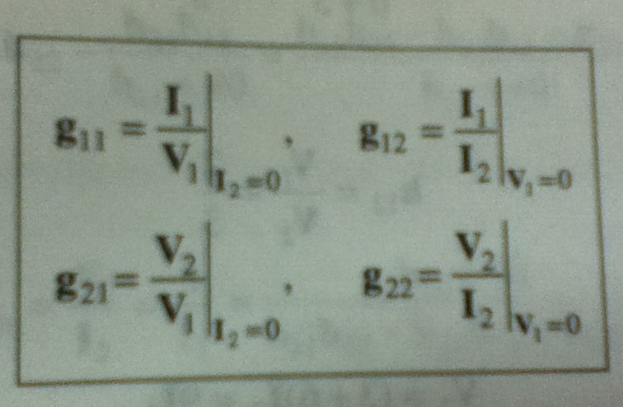

De tal modo los parámetros híbridos inversos se denominan específicamente por,

g11 = Admitancia de entrada en circuito abierto
g12 = Ganancia de corriente inversa en cortocircuito
g21 = Ganancia de tensión directa en circuito abierto
g22 = Impedancia de salida en cortocircuito

PARÁMETROS DE TRANSMISION

Otro conjunto de parámetros relaciona variables en el puerto de entrada con el puerto de salida. De tal modo,

V1 = AV2 – BI2
I2 = CV2 – DI2

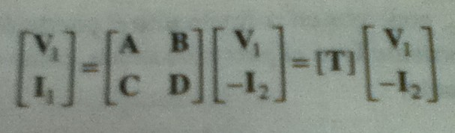
o

Las ecuaciones anteriores relacionas las variables (V1, e I2) con las variables de salida (V2 e -I2). Note que al calcular los parámetros de transmisión, se utiliza -I2 en lugar de I2, ya que se considera que la corriente sale de la red.
Estos para metros proporcionan una medida de como un circuito transmite tensión y corriente de una fuente a una carga. Resultan útiles en el análisis de líneas de transmisión(como el cable y la fibra), por que expresan variables del extremo emisor (V1 e I1) en términos de las variables del extremo receptor (V2 e -I2).

Los parámetros de transmisión se denominan como

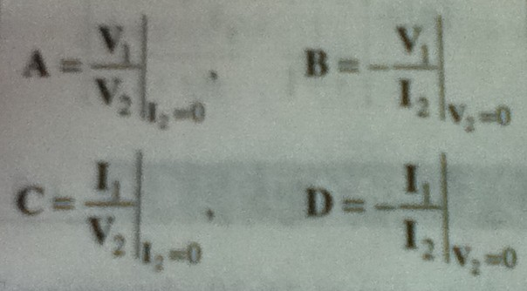

De tal manera, los parámetros de transmisión se determinan específicamente,

A = Razón de transmisión en circuito abierto
B = Impedancia de transferencia negativa en cortocircuito
C = Admitancia de transferencia en circuito abierto
D = Razón de corrientes negativas en cortocircuito

A y D son adimensionales, B esta en ohms y D esta en siemens.

RELACIONES ENTRE PARÁMETROS

Puesto que conjuntos de parámetros análisados con anterioridad relacionan las mismas varibles de terminal de entrada y de salida de la misma red de dos puertos, éstos deben interrelacionarse. Si existen dos conjuntos de parámetros, es posible relacionar un conjunto con otro, por ejemplo teniendo los parametros Z se pueden obtener los parametros Y.

La siguiente tabla proporcina las formulas de conversion para todos los conjuntos de parametros de dos puertos. Dado un conjunto de parametros, la tabla se usa oara determinar otros parámetros.

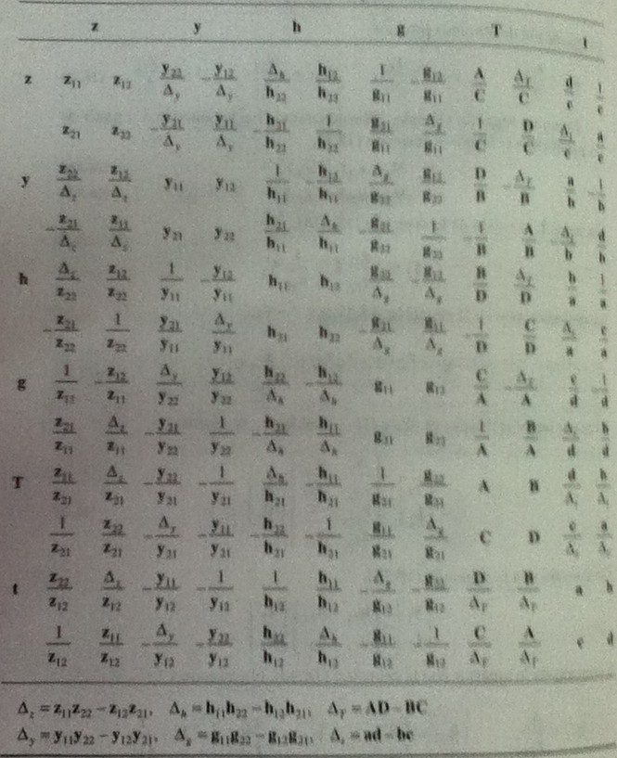

INTERCONEXIÓN DE REDES

Una red grande y compleja puede dividirse en subredes con fines de análisis y diseño. Los modelos de las subredes son redes de dos puertos, interconectadas para formar la red original. La interconexion puede efectuarse en serie, en paralelo o en cascada.
Aunque la red interconectada se describe mediante cualquiera de los conjuntos de seis parámetros, cierto conjunto de parámetros quizás tenga una ventaja definitiva.

Conexión en serie

Dos redes de dos puertos se consideran en serie por que sus corrientes de entrada son las mismas y sus tensiones se suman. Además, cada red tiene una referencia común, y cuando los circuitos se ponen en serie, los puntos de referencia comunes de cada circuito se conectan entre si.

Conexión en paralelo

Dos redes están en paralelo cunado sus tensiones de puerto son iguales y las corrientes de puerto de la red mas grande son la suma de las corrientes de puerto individuales. Además, cada circuito debe tener una referencia común y cuando las redes se conectan entre sí, todas deben de tener su referencias comunes unidas.

Conexión en cascada

Se afirma que dos redes están en cascada cuando la salida de una es la entrada de la otra.

